Building a Modern Villa Booking Platform: Vibra Information Systems Case Study
^{1*}Wahyu Hidayat M, ²A. Muzawwirah Patawari, ³ Surianto Mappangara, ⁴Asrafah, ⁵Aulia Amanda Qalbi, ⁶Kasmira G, ⁷Muhammad Qalvani
¹²³⁴⁵⁶⁷Fakultas Teknik Universitas Negeri Makassar, Jalan Daeng Tata Raya Parang Tambung Kota Makassar
Email: wahyu.hidayat@unm.ac.id^{1*}, muzawwirah.patawari@unm.ac.id², 4andi5urianto@gmail.com³, suaibasrafah@gmail.com⁴, auliaamandaqalbi@gmail.com⁵, mhyrakasmira123456@gmail.com⁶, muhqalvani123@gmail.com⁷

ABSTRAK
Diterima: 30-07-2024
Disetujui: 20-08-2024
Dipublikasikan: 30-08-2024

Platform Villa Indah Buat Rehat Anda (VIBRA) adalah platform penyewaan villa yang menawarkan pengalaman liburan yang nyaman dan mewah bagi para pelanggan. Dengan fokus pada keandalan, kinerja, dan keamanan, website ini dirancang untuk memberikan layanan yang optimal dalam hal pemesanan villa, layanan pelanggan, dan kepuasan pengguna. Melalui metode pengumpulan data seperti wawancara, observasi, dan analisis tinjauan pustaka, berbagai fitur dan kebutuhan fungsional telah ditentukan untuk memastikan bahwa website ini memenuhi kebutuhan pengguna dengan baik. Selain itu, non-functional requirements yang ditetapkan, seperti keamanan data, ketersediaan sistem, dan kemudahan penggunaan, akan memastikan bahwa pengalaman pengguna yang memuaskan dan aman dapat dicapai. Dengan demikian, website VIBRA bertujuan untuk menjadi pilihan utama bagi yang mencari penginapan yang berkualitas dan layanan yang prima selama liburan
Kata Kunci: Ketersediaan Sistem, profil pengguna, penyewaan villa, kemudahan pengguna, Kualitas penginapan

ABSTRACT
Villa Indah Buat Rehat Anda (VIBRA) is a villa rental platform that offers a comfortable and luxurious holiday experience for customers. With a focus on reliability, performance and security, this website is designed to provide optimal service in terms of villa bookings, customer service and user satisfaction. Through data collection methods such as interviews, observations, and literature review analysis, various features and functional requirements have been determined to ensure that this website meets user needs well. In addition, defined non-functional requirements, such as data security, system availability, and ease of use, will ensure that a satisfactory and safe user experience can be achieved. Thus, the VIBRA website aims to be the main choice for those looking for quality accommodation and excellent service during their holidays.
Keywords: System Availability, user profile, villa rental, user friendliness, quality of accommodation

This is an open access article under the CC BY-SA license


- PENDAHULUAN

Sistem informasi VIBRA (Villa Indah Buat Rehat Anda) dirancang untuk menyampaikan pemahaman mendalam tentang kebutuhan, tujuan, dan rencana pengembangan perangkat lunak tersebut kepada berbagai pemangku kepentingan. Ini mencakup tim pengembang, manajemen perusahaan, pemilik villa, dan bahkan pengguna akhir. Dokumen ini menguraikan rincian seperti fitur yang diinginkan, batasan teknis, jadwal pengembangan, serta estimasi biaya dan manfaat yang diharapkan. Dengan memperhatikan kebutuhan semua pemangku kepentingan, dokumen ini membantu memastikan bahwa pengembangan sistem informasi VIBRA berjalan lancar dan mencapai tujuan yang diinginkan.

Selain audiens utama tersebut, VIBRA (Villa Indah Buat Rehat Anda), dokumen analisis pengembangan sistem informasi tidak hanya relevan bagi audiens utama seperti tim pengembang, manajemen perusahaan, dan pemilik villa, tetapi juga bagi pembaca tambahan seperti Analis Sistem Mereka bertanggung jawab untuk menerjemahkan kebutuhan bisnis menjadi spesifikasi teknis. Dokumen ini memberikan pemahaman yang jelas tentang kebutuhan fungsional dan non-fungsional system. Tim Desain Antarmuka Pengguna (UI/UX) Mereka dapat menggunakan dokumen ini sebagai panduan untuk merancang antarmuka pengguna yang intuitif dan menarik. Ini mencakup aspek tata letak, navigasi, dan fitur-fitur yang harus dipertimbangkan. Klien atau Pemilik Proyek: Mereka merupakan pembaca penting karena dokumen ini memberikan gambaran yang jelas tentang bagaimana sistem akan dibangun dan berfungsi sesuai dengan kebutuhan mereka. Dengan mempertimbangkan kebutuhan dan perspektif dari berbagai pembaca, dokumen analisis pengembangan sistem informasi akan menjadi alat yang kuat untuk mengarahkan pengembangan web VIBRA menuju kesuksesan.

- METODE PENELITIAN
  - Metode Pengumpulan Data
- Kuesioner
Kuesioner berfungsi sebagai dokumen tertulis yang berisi serangkaian pertanyaan yang disampaikan kepada responden. Jawaban yang dikumpulkan dari pertanyaan-pertanyaan tersebut kemudian dicatat atau didokumentasikan. Penggunaan kuesioner sebagai metode pengumpulan data terbukti efisien, terutama ketika peneliti memiliki pemahaman yang jelas tentang data atau informasi yang dibutuhkan dan bagaimana mengukur variabel-variabel yang terkait.
- Wawancara
Metode pengumpulan data melalui wawancara dengan strategi yang efektif untuk mendapatkan wawasan langsung tentang preferensi, masalah, dan harapan pengguna terhadap platform. Dengan melakukan wawancara secara terstruktur, tim pengembangan dapat memperoleh informasi yang berharga untuk meningkatkan pengalaman pengguna. Langkah-langkah seperti persiapan pertanyaan yang relevan, pelaksanaan wawancara yang cermat, analisis data yang teliti, dan tindak lanjut yang tepat akan membantu dalam memperbaiki fitur-fitur dan layanan platform Vibra agar lebih sesuai dengan kebutuhan pengguna, menghasilkan pengalaman yang lebih positif dan memuaskan.
- Observasi
pengumpulan data melalui observasi dengan memantau aktivitas pengguna saat mereka menjelajahi halaman-halaman, mencari informasi, dan menggunakan fitur-fitur yang disediakan. Tim pengembangan dapat mencatat perilaku pengguna seperti durasi kunjungan, halaman yang paling sering dikunjungi, interaksi dengan elemen-elemen tertentu, dan masukan yang diberikan melalui formulir atau kolom komentar. Dengan memperhatikan aktivitas pengguna secara langsung, tim dapat mengidentifikasi pola-pola penggunaan, kesulitan yang mungkin dihadapi pengguna, dan potensi untuk meningkatkan pengalaman pengguna secara keseluruhan.
- Tinjauan Pustaka
Tinjauan pustaka merupakan proses penting dalam penulisan karya ilmiah, yang melibatkan analisis dan sintesis berbagai sumber pustaka terkait dengan topik penelitian. Sebagai contoh, dalam sebuah penelitian tentang dampak teknologi informasi terhadap produktivitas kerja, tinjauan pustaka dapat mencakup penelusuran dan pembahasan berbagai artikel jurnal, buku, laporan riset, dan sumber-sumber lain yang membahas topik tersebut. Dalam tinjauan pustaka, peneliti akan mengidentifikasi temuan-temuan penting, kesenjangan pengetahuan yang masih ada, teori-teori yang relevan, dan metodologi yang digunakan dalam penelitian terdahulu. Misalnya, peneliti dapat menemukan bahwa ada perdebatan tentang apakah teknologi informasi benar-benar meningkatkan produktivitas kerja atau justru menimbulkan gangguan. Analisis ini kemudian akan membimbing peneliti dalam merancang pendekatan penelitian yang sesuai dan menyusun kerangka teoretis untuk penlitian merek.
Proses pengembangan vibra dengan menggunakan metode waterfall yaitu sebagai berikut :
Tahap | Deskripsi Kegiatan | Durasi
Perencanaan (Planning) | Identifikasi kebutuhan pengguna, penyusunan spesifikasi, perencanaan proyek, penjadwalan,identifikasin sumber  daya | 1 Bulan
Analisis  (Analysis) | Pengumpulan kebutuhan pengguna,  Pembuatan use case,desain basis data | 2 Bulan
Desain (Design) | Pembuatan desain sistem,desain  Antar muka pengguna,desain basis data | 4 Bulan
Implementasi  (Implementation) | Pengembangan perangkat lunak,  pengkodean,pengujianunit | 6 Bulan
Pengujian  (Testing) | Pengujian fungsionalitas, kinerja,  keamanan,danpengguna | 3 Bulan
Implementasidan Penyelarasan (Deployment and  Alignment) | Pelatihan pengguna,migrasi data, implementasi penuh, evaluasi | 3 Bulan
Tabel 1. Tahapan Pengembangan Vibra dengan Metode Waterfall

Dengan mengikumodel Waterfall, proses pengembangan Vibra akan dilakukan secara bertahap dan terstruktur, memastikan setiap fase diselesaikan sebelum melanjutkan ke fase berikutnya. Hal ini akan membantu dalam memastikan kualitas dan kesesuaian sistem dengan kebutuhan pengguna serta standar pengembangan perangkat lunak yang berlaku.

- HASIL DAN PEMBAHASAN
  - Planing Stage
Pada tahap perencanaan ini, terdapat kebutuhan atau fitur yang diperlukan untuk membuat platform villa indah buat rehat anda . Berikut adalah fitur yang diinginkan dalam platform oleh vibra
- Fitur
- Registrasi
- LogIn
- Home
- Services
- Vila
- Booking
- Pembayaran villa
- Profil
- Kelayakan Teknis

Feasibility Study: Study Kelayakan Sistem Informasi Task Minder
- Dengan ini kami membuat studi kelayakan yang komprehensif, tim pengembang dapat memastikan bahwa implementasi Sistem Informasi VIBRA akan berhasil dan memberikan manfaat yang signifikan bagi villa dan para pengguna.
- Dengan adanya evaluasi yang dilakukan untuk menilai apakah suatu proyek atau sistem memiliki kemungkinan untuk berhasil dan layak dilaksanakan. Dalam konteks Sistem Informasi VIBRA (Villa Indah Buat Rehat Anda),dengan melakukan studi kelayakan akan dengan mudah untuk menilai apakah pembangunan sistem informasi tersebut layak dari segi teknis, ekonomi, dan organisasi.
Technical Feasibility (Kelayakan Teknis):
Sistem Informasi Sistem Informasi Task Minder layak secara teknis, meskipun memiliki beberapa risiko sebagai berikut :
- Risiko Berhubungan dengan Kefamilieran dengan Aplikasi: Resiko Sedang
  - Divisi Pengguna berhubungan dengan seberapa akrab atau terampilnya pengguna atau staf dalam menggunakan atau beradaptasi dengan sistem informasi VIBRA
  - Divisi IT Menyediakan dukungan teknis yang responsif dan berkualitas kepada pengguna dalam menangani pertanyaan atau masalah terkait dengan penggunaan aplikasi VIBRA
- Risiko Berhubungan dengan Kefamilieran dengan Teknologi: Resiko Rendah
  - Divisi IT VIBRA memiliki tim yang terampil dan berpengalaman dalam pengembangan aplikasi web serta pemanfaatan teknologi terkait.
  - Penggunaan teknologi yang umum digunakan seperti framework JavaScript dan database SQL meminimalkan risiko kefamilieran.

- Risiko Berhubungan dengan Ukuran Project: Risiko Rendah
  - Perusahaan memiliki tim pengembang yang cukup untuk menangani proyek ini.
  - Estimasi waktu yang realistis untuk menyelesaikan proyek, dengan alokasi sumber daya yang memadai.

- Kompatibilitas dengan Sistem dan Infrastruktur yang Ada: Risiko Rendah
  - Sistem ini akan dikembangkan dengan menggunakan teknologi web yang standar dan terbukti kompatibel dengan infrastruktur yang sudah ada.
  - Integrasi dengan system dan infrastruktur yang sudah ada akan relatif mudah dilakukan.

- Kelayakan Organisasi
Organizational Feasibility (Kelayakan Organisasi):
Sistem InformasiVIBRA (Villa Indah Buat Rehat Anda) layak secara organisasi, Berikut adalah detailnya:
- Project Leader (Aulia Amanda Qalbi) : Bertanggung jawab atas pengelolaan keseluruhan proyek pengembangan Sistem Informasi VIBRA (Villa Indah Buat Rehat Anda). Tugasnya mencakup perencanaan, pengaturan jadwal, alokasi sumber daya, dan memastikan proyek berjalan sesuai dengan tujuan dan batas waktu yang ditetapkan. Project Leader juga bertanggung jawab untuk memfasilitasi komunikasi antara tim pengembangan dan pemangku kepentingan lainnya, serta memastikan bahwa proyek berjalan sesuai rencana. Project Leader juga mengawasi kemajuan proyek, mengidentifikasi potensihambatan, danmem bantu dalam menyelesaikan masalah yang mungkin timbul selama proses pengembangan sistem informasi.
- SystemAnalysis (Kasmira G) : Bertanggung jawab untuk menganalisis kebutuhan pengguna dan bisnis terkait Sistem Informasi VIBRA (Villa Indah Buat Rehat Anda). Tugasnya meliputi pengumpulan informasi, pemetaan proses bisnis, identifikasi kebutuhan fungsional, dan penyusunan dokumen spesifikasi sistem. System Analysis memastikan bahwa pemahaman yang jelas tentang kebutuhan system diperoleh dan dipahami oleh seluruh tim pengembangan.
- System Designer (Muhammad Qalvany Abubakar) : System Designer merancang struktur teknis dariSistem InformasiVIBRA (Villa Indah Buat Rehat Anda)berdasarkanspesifikasi yang disiapkan oleh System Analyst. Tugasnya termasuk merancang arsitektur sistem, memilih teknologi yang sesuai, merancang basis data, dan mengembangkan desain detil untuk implementasi. System Designer bertanggung jawab untuk memastikan bahwa desain sistem memenuhi kebutuhan fungsional dan teknis yang telah ditentukan.
- Programmer (Asrafah) : Programmer bertanggung jawab untuk mengembangkan kode program berdasarkan desain dan spesifikasi sistem yang telah disiapkan oleh System Designer. Tugasnya meliputi implementasi, pengujian, debugging, dan dokumentasi kode program. Programmer memastikan bahwa aplikasi yang dikembangkan berfungsi sesuai dengan kebutuhan dan standar yang telah ditetapkan dalam proyek pengembangan.

  - Analysis Stage
- Sistem Description
Sistem Informasi Villa adalah sebuah platform daring yang menyediakan katalog komprehensif dari berbagai villa yang tersedia untuk disewa atau dibeli di berbagai destinasi liburan. Melalui situs ini, pengguna dapat menjelajahi berbagai opsi villa berdasarkan kriteria tertentu.
- Fungsional Requiremens
mencakup berbagai fitur yang harus disediakan oleh sistem untuk memenuhi kebutuhan dan harapan pengguna. Setiap kebutuhan fungsional menjelaskan fitur spesifik yang harus ada, seperti kemampuan pengguna untuk mendaftar akun baru, masuk dan keluar dari sistem, melihat informasi pada halaman beranda, melakukan pemesanan villa, melakukan pembayaran, mendapatkan layanan pelanggan, serta memberikan penilaian dan ulasan.

Tabel 3. Kebutuhan Fungsional
ID | Kebutuhan Fungsional | Penjelasan
FR 1 | Registrasi | Untuk pengguna membuat akun baru dengan menyediakan informasi seperti nama pengguna, email, dan kata sandi. Setelah mendaftar, pengguna akan menerima email verifikasi untuk mengaktifkan akun.
FR 2 | Login | Untuk pengguna yang telah terdaftar untuk masuk ke dalam platform menggunakan nama pengguna dan kata sandi yang benar. Pengguna juga dapat keluar dari akun mereka dengan aman, mengakhiri sesi mereka di platform.
FR 3 | Home | Halaman beranda menampilkan informasi utama tentang layanan yang ditawarkan, termasuk deskripsi villa, fasilitas, dan promosi terbaru. Halaman ini dirancang untuk memberikan gambaran menyeluruh tentang apa yang ditawarkan oleh VIBRA.
FR 4 | Service | untuk memberikan nilai tambah bagi pengunjung dengan menyediakan berbagai layanan tambahan yang dapat meningkatkan kenyamanan dan pengalaman mereka selama menginap.
FR 5 | Villa | untuk memberikan informasi yang komprehensif dan transparan mengenai berbagai pilihan villa yang tersedia untuk disewa.
FR 6 | Booking | Sistem menyediakan fitur untuk melakukan pemesanan villa yang tersedia. Pengguna dapat memilih villa, menentukan tanggal check-in dan check-out, serta melihat ketersediaan dan harga sebelum menyelesaikan pemesanan.
FR 7 | Pembayaran villa | Untuk pengguna untuk melakukan pembayaran penyewaan villa melalui berbagai metode pembayaran yang aman dan terintegrasi. Setelah pembayaran berhasil, pengguna akan menerima konfirmasi melalui email.
FR 8 | Profil | untuk memberikan pengguna kontrol penuh atas informasi pribadi mereka dan meningkatkan pengalaman pengguna secara keseluruhan.

Tabel 3. Aktor
AKTOR | KEBUTUHAN
Admin | Mengelola akses pengguna kesistem. Ini termasuk membuat akunpengguna baru, menghapus akun yang tidak aktif, mengatur akses dan peran pengguna, serta mengubah informasi pengguna.
Pelanggan | Melakukan reservasi villa, akses informasi yang jelas tentang tarif Dan kebijakan penyewaan, fleksibilitas dalam memilih villa dan lama hari sewa,serta layanan pelanggan yang responsif.

- Use case diagram
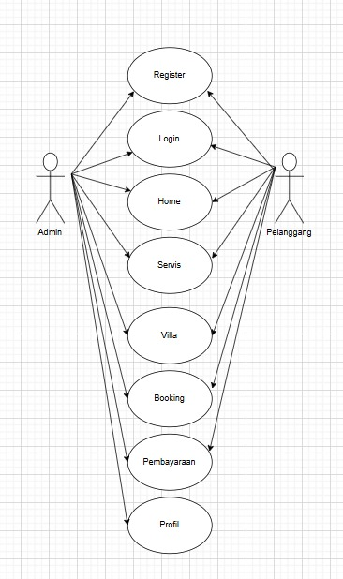
Gambar 1 Use Caae Diagram
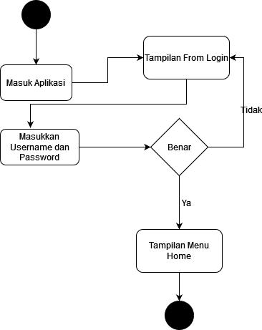
- Activity diagram

Gambar 2 Use Activity Diagram

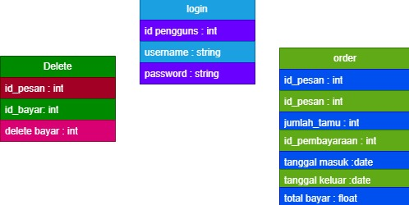
- Class diagram
Gambar 3 Class Diagram

  - Tahap Desain
Pada tahap desain ini, akan dibahas perangkat yang akan digunakan dalam platform villa indah buat rehat anda VIBRA. Perangkat yang akan dibahas mencakup antarmuka perangkat keras, antarmuka perangkat lunak, dan desain awal atau deskripsi sementara sebagai tolok ukur awal untuk desain tampilan platform Vibra.
- Hardware Interface
Berikut adalah Hardware Interface yang dibutuhkan untuk mendukung pembangunan sistem untuk website vibra:
- PC atau Laptop: Pengguna dapat mengakses Vibra melalui komputer desktop atau laptop. Perangkat ini berfungsi sebagai perangkat input/output (I/O) untuk interaksi dengan website, seperti melakukan login, menjelajahi konten, dan menonton.
- Browser Web: Antarmuka Vibra dirancang agar kompatibel dengan berbagai browser web yang umum digunakan, seperti Chrome, Firefox, Edge, dan Safari. Ini memastikan konsistensi tampilan dan fungsionalitas antarmuka di seluruh platform browser, sehingga pengguna dapat mengakses website tanpa kendala.
- Koneksi Internet: Vibra harus dapat beroperasi dengan baik dalam kondisi jaringan yang berbeda, termasuk koneksi internet yang lambat atau tidak stabil. Diperlukan pengoptimalan gambar dan pemrosesan yang efisien untuk memastikan waktu muat halaman tetap cepat, terutama bagi pengguna dengan koneksi internet yang terbatas.

- Software Interface
Berikut adalah perangkat lunak yang dibutuhkan untuk pengembangan website Vibra:
- HTML (Hypertext Markup Language): HTML digunakan untuk membangun struktur halaman web, termasuk elemen-elemen seperti teks, gambar, tautan, dan lainnya.
- CSS (Cascading Style Sheets): CSS digunakan untuk mengatur tampilan dan gaya halaman web, termasuk warna, layout, dan tata letak.
- JavaScript: JavaScript digunakan untuk menambahkan interaksi dan fungsi dinamis ke halaman web, seperti validasi formulir, animasi, dan fitur interaktif lainnya.
- PHP (Hypertext Preprocessor): PHP digunakan sebagai bahasa pemrograman sisi server untuk mengembangkan aplikasi web dinamis. Ini memungkinkan komunikasi dengan basis data dan pengelolaan konten dinamis.
- MySQL: MySQL digunakan sebagai sistem basis data relasional untuk menyimpan dan mengelola data pengguna, konten media, dan informasi lainnya yang diperlukan oleh platform Vibra.
- Browser Web: Berbagai browser web seperti Google Chrome, Firefox, Edge, dan lainnya digunakan sebagai klien untuk mengakses dan menjelajahi platform Vibra.
- XAMPP (atau sejenisnya): XAMPP atau paket serupa digunakan sebagai lingkungan pengembangan web lokal. Ini mencakup Apache sebagai server web, MySQL sebagai sistem basis data, dan PHP sebagai bahasa pemrograman server. XAMPP memungkinkan pengembang untuk menguji dan mengembangkan situs web secara lokal sebelum mereka diunggah ke server produksi.
Dengan menggunakan kombinasi perangkat lunak ini, pengembang dapat membangun dan mengembangkan platform Villa indah buat rehat anda dengan efisien dan efektif.

- Temporary Design
Yaitu melibatkan pembuatan desain awal yang mencakup tata letak umum dari beranda, halaman villa, halaman layanan, dan halaman profil pengguna. Misalnya, temporary design mungkin mencakup struktur header dengan isi VIBRA dan menu navigasi untuk memudahkan pengguna menavigasi situs. Selain itu, juga bisa mencakup placeholder untuk konten utama seperti gambar slider atau teks pengantar di halaman beranda, daftar villa yang tersedia dengan foto dan deskripsi singkat di halaman villa, daftar layanan dengan ikon dan deskripsi singkat di halaman layanan, dan formulir sederhana untuk pengguna masuk atau mendaftar di halaman profil pengguna.
Beberapa fitur utama pengguna Vibra :
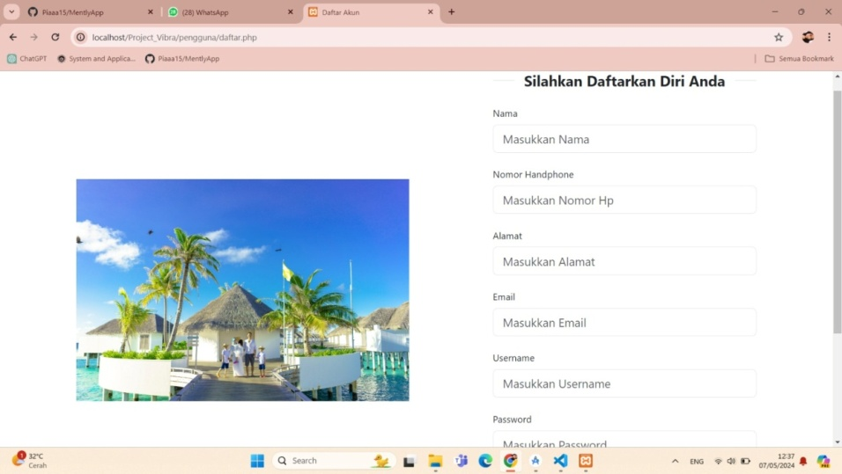
- Halaman Registrasi
Gambar 4. Halaman Registrasi

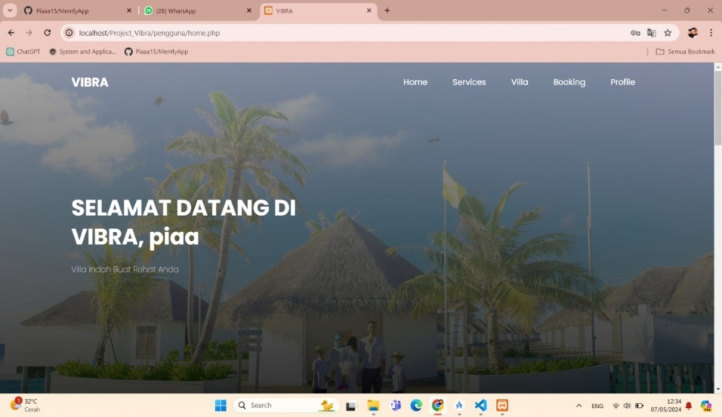
- Halaman login
Gambar 5. Halaman Login

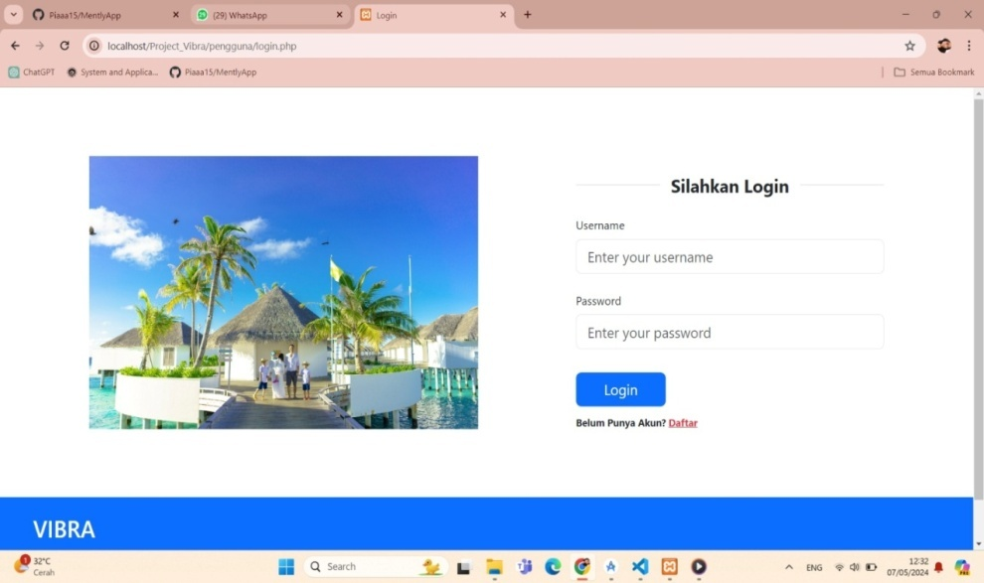
- Halaman home
Gambar 6. Halaman Home

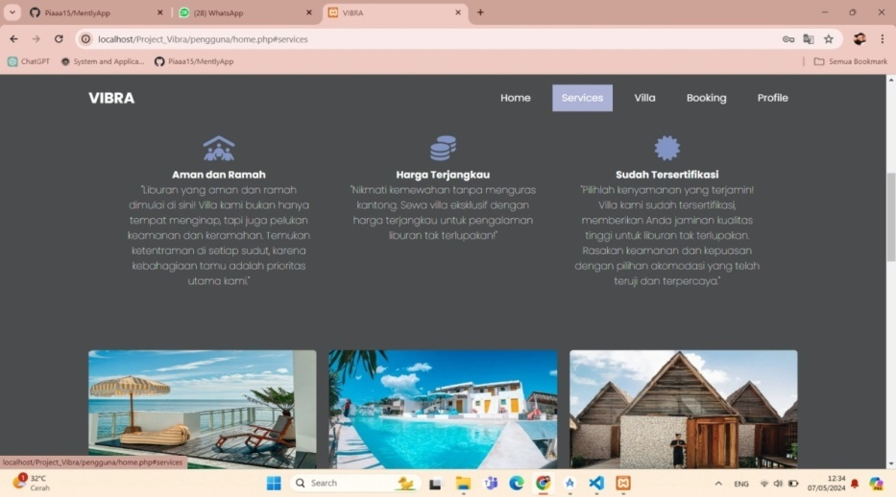
- Halaman service
Gambar 7. Halaman Service

- Halaman villa
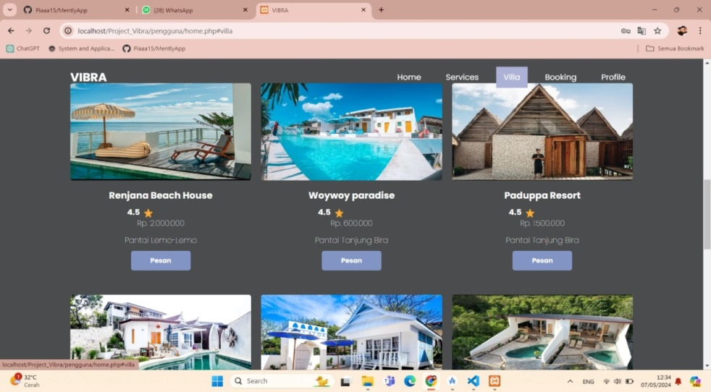
Gambar 8. Halaman Villa

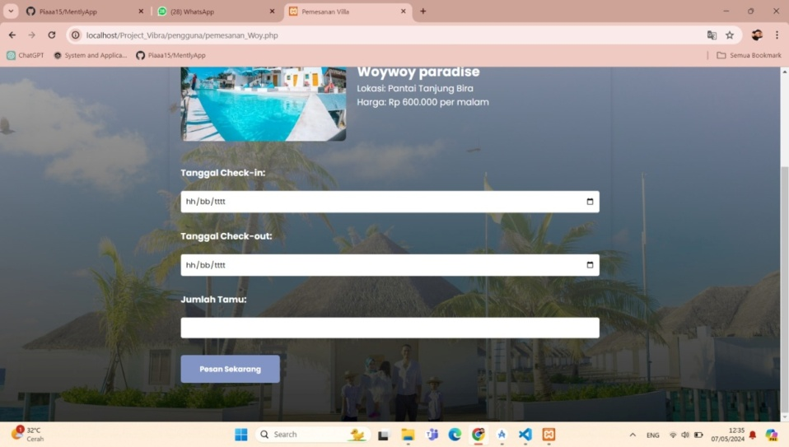
- Halaman booking
Gambar 9. Halaman Booking

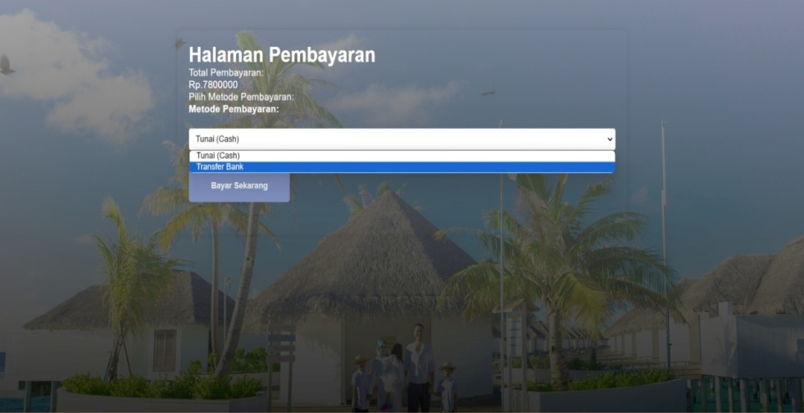
- Halaman pembayaran
Gambar 10. Halaman Pembayaran

- Halaman profil
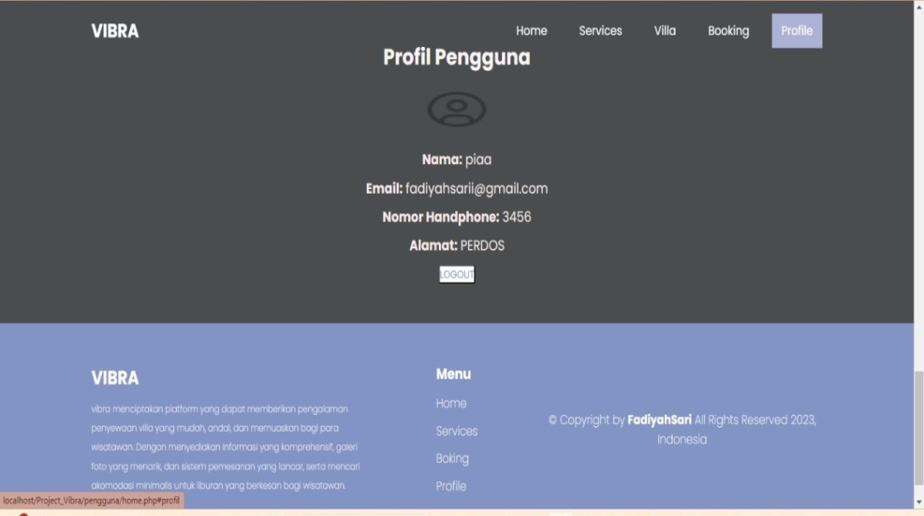
Gambar 11. Halaman Profil

  - Testing Strategi
Pendekatan Whitebox
Pendekatan white box dalam SRS adalah strategi yang melibatkan pemahaman mendalam tentang detail internal dari sistem perangkat lunak yang akan dikembangkan. Berbeda dengan pendekatan black box yang memperlakukan sistem sebagai "kotak hitam", pendekatan white box melibatkan analisis yang lebih mendalam terhadap struktur, algoritma, dan implementasi kode sistem. Dengan pendekatan ini, tim pengembang dapat memperhatikan secara langsung bagaimana setiap komponen sistem saling berinteraksi dan bagaimana implementasi teknis akan memengaruhi fungsionalitas sistem secara keseluruhan.
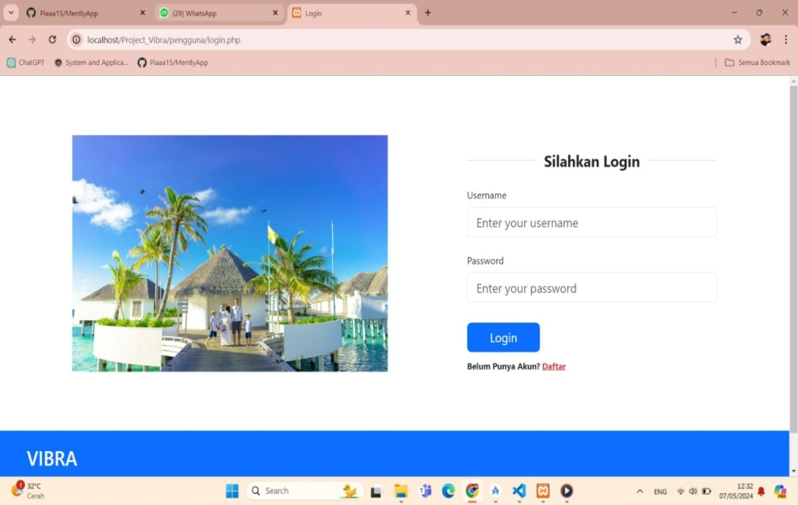
- Tampilan login

Gambar 12. Tampilan Login

Tabel 4. Flow Chart
Flowchart | Flowgraph
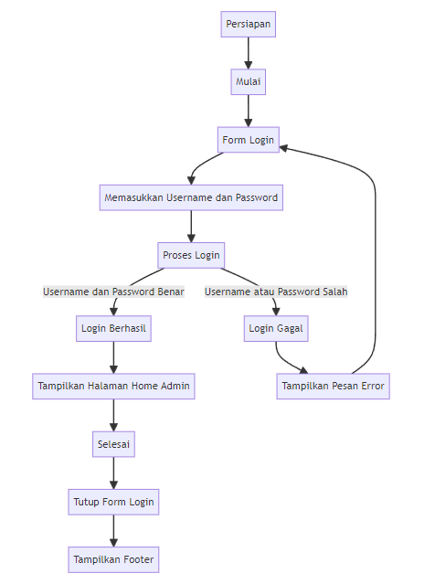 | 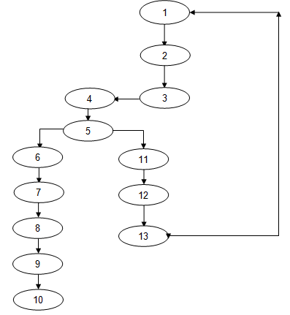

Jalur kemungkinan
Hitung ada beberapa jalur kemungkinan yang dupakai menggunakan rumus ;
Rumus
login
Menghitung cyclomatic complexity:
Node (N): 10
Edge (E): 10
Predicate (P): 1
Jumlah region:
(𝐺)=𝐸−𝑁+2
V(G)=E−N+2
(𝐺)=10−10+2=2
V(G)=10−10+2=2
Menguji serangkaian path:

Path 1: 1 → 2 → 3 → 4 → 7 → 8 → 9 → 10 (Pass)
Path 2: 1 → 2 → 3 → 4 → 5 → 6 (Fail).
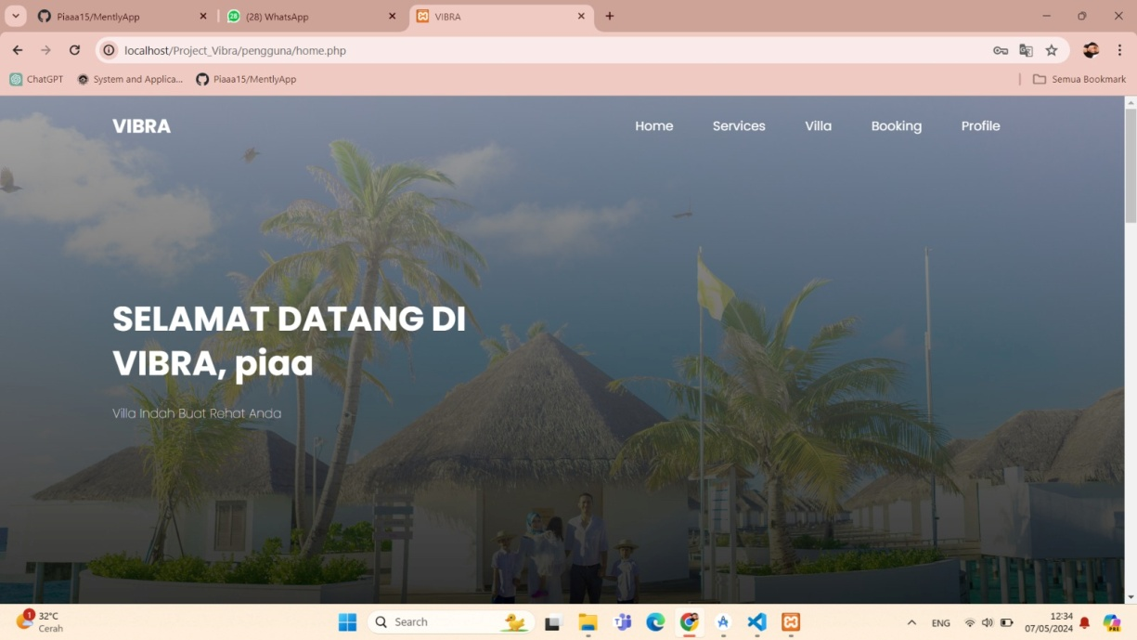
- Tampilan
Gambar 13. Tampilan Home

Tabel 5. Flow Chart
Flowchart | Flowgraph
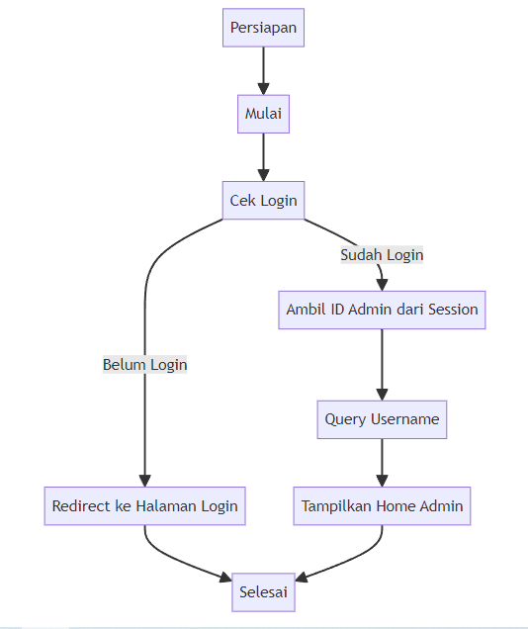 | 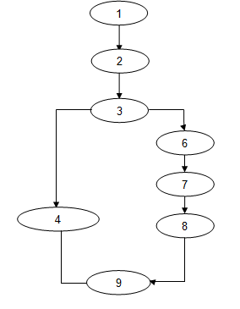

Jalur kemungkinan
Hitung ada beberapa jalur kemungkinan yang dupakai menggunakan rumus ;
Rumus
home
Menghitung Cyclomatic Complexity:
Node (N): 5
Edge (E): 5
Predicate (P): 1
Jumlah Region:
(𝐺)=𝐸−𝑁+2=2
V(G)=E−N+2=2

Menguji Serangkaian Path:
Path 1: 1 → 2 (Pass)
Path 2: 1 → 3 → 4 → 5 (Fail).

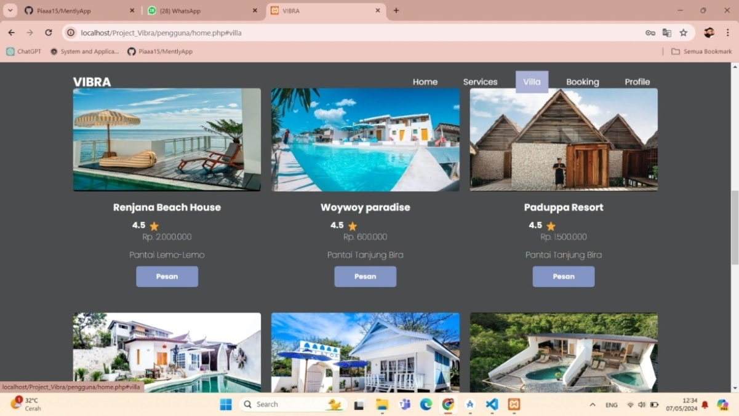
- Tampilan booking
Gambar 14. Tampilan Booking
Tabel 6 . Flow Chart
Flowchart | Flowgraph
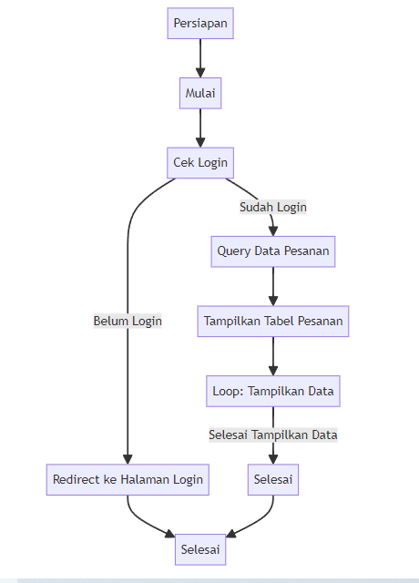 | 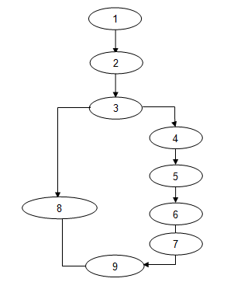

Jalur kemungkinan
Hitung ada beberapa jalur kemungkinan yang dupakai menggunakan rumus ;
Rumus
Booking
Menghitung Cyclomatic Complexity:

Node (N): 7
Edge (E): 7
Predicate (P): 2
Jumlah Region:
(𝐺)=𝐸−𝑁+2=2
V(G)=7-7+2=2
Menguji Serangkaian Path:
Path 1: (User sudah login, terdapatpesanan yang ditampilkandalam loop while)
Path 2: (User belum login, redirect kehalaman login)
Path 3: (Tidakadapesanan yang ditampilkandalam loop while).

- Tampilan pembayaran sampai selesai
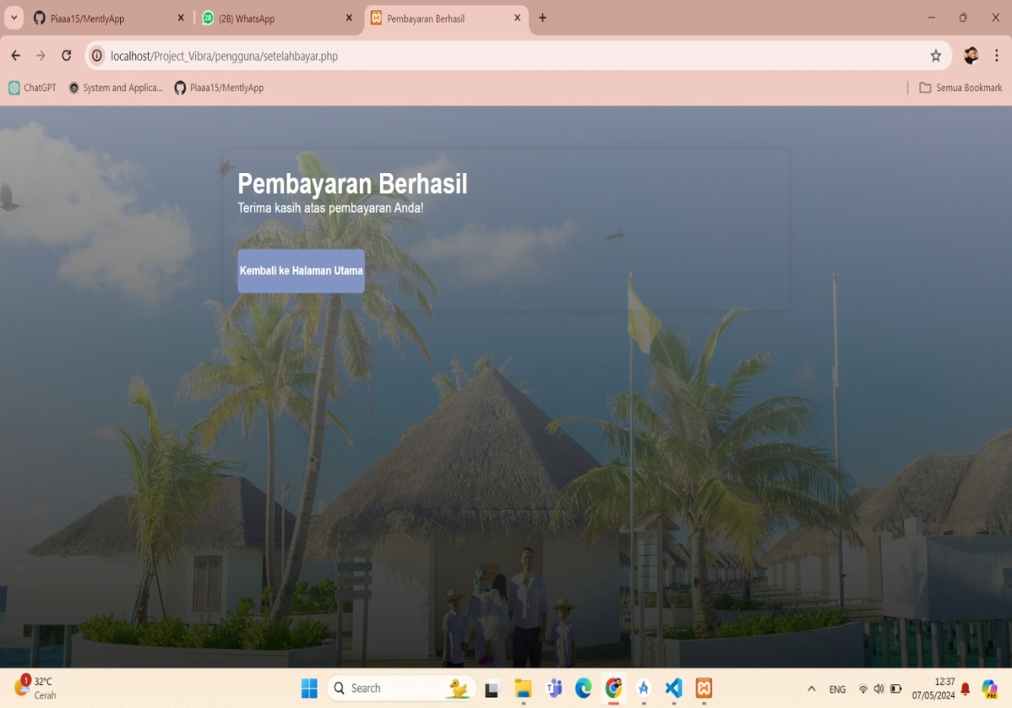
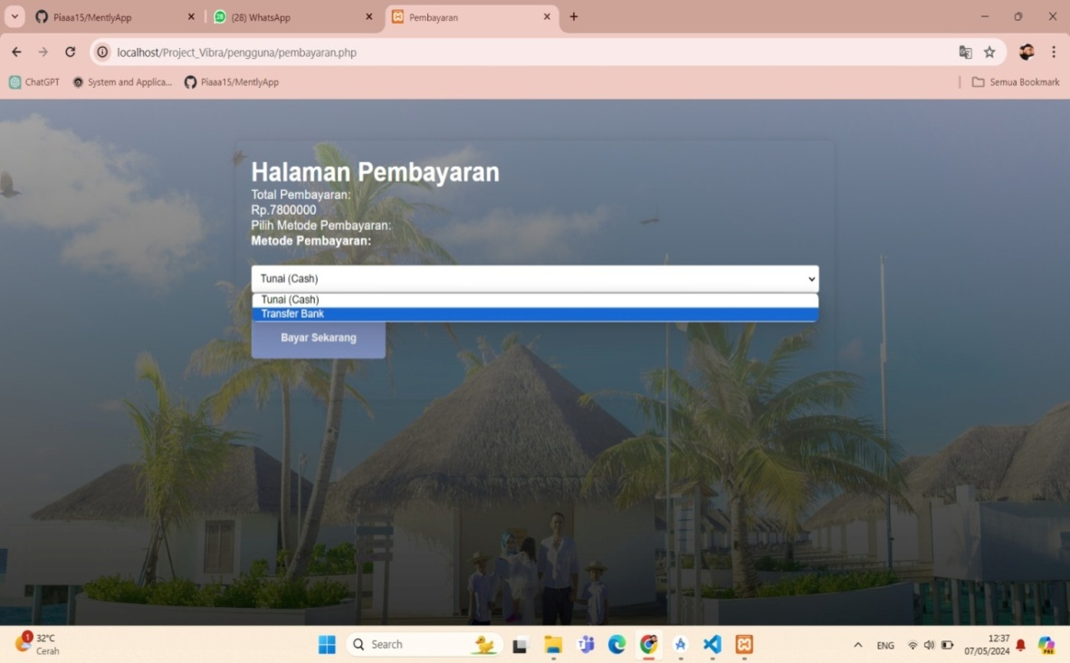

Gambar 15. Tampilan pembayaran sampai selesai

Tabel 7. Flow Chart
Flowchart | Flowgraph
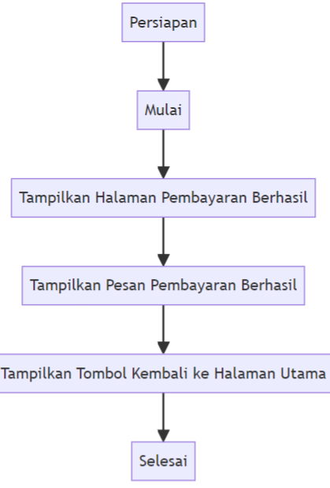 | 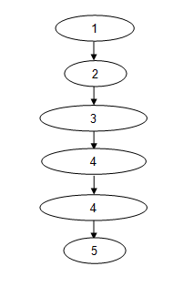

Jalur kemungkinan
Hitung ada beberapa jalur kemungkinan yang dupakai menggunakan rumus ;
Rumus
Pembayaran
Menghitung Cyclomatic Complexity:
Node (N): 7
Edge (E): 7
Predicate (P): 2
Jumlah Region:
(𝐺)=𝐸−𝑁+2=2
V(G)=7-7+2=2

Pendekatan Blackbox
Aktivitas  Pengujian | Realisasi yang  diharapkan | Hasil Pengujian | Kesimpulan
Masukkan  Username dan sandi | Form login menerima  Input username dan sandi | Diterima | sesuai
Periksa metode permintaan | Aplikasi memeriksa  Metode permintaan (POST/GET) | Diterima | sesuai
Ambil data dari  formulir | Aplikasi mengambil data  Username dan sandidari formulir | Diterima | sesuai
Tampilkan pesan kesalahan | Jika terjadi kesalahan, aplikasi menampilkan  pesan kesalahan | Diterima | sesuai
Persiapkan koneksi  Ke database | Aplikasi menyiapkan  koneksike database | Diterima | sesuai
Eksekusi query | Aplikasi menjalankan  Query untuk memeriksa kecocokan pengguna | Diterima | sesuai
Periksa keberadaan pengguna | Jika pengguna ditemukan, aplikasi melanjutkan  proses | Diterima | sesuai
Setsesi pengguna | Aplikasi menetapkan sesi  pengguna | Diterima | sesuai
Tampilkan pesan kesalahan lagi | Jika terjadi kesalahan, aplikasi menampilkan pesan kesalahan | Diterima | sesuai
Arahkan ke halaman utama | Pengguna diarahkan ke halaman utama jika  Berhasil login | Diterima | sesuai
Pendekatan black box dalam Software Requirements Specification (SRS) adalah metode untuk menentukan kebutuhan sistem perangkat lunak tanpa memperhatikan atau terpengaruh oleh detail internal dari bagaimana sistem tersebut diimplementasikan. Dalam konteks ini, sistem perangkat lunak dilihat sebagai sebuah "kotak hitam" di mana fokus utama adalah pada input yang diterima oleh sistem dan output yang dihasilkannya. teknis implementasinya.
Tabel 8. Login
Aktivitas  Pengujian | Realisasi yang  diharapkan | Hasil Pengujian | Kesimpulan
Instruksi pembayaran jelas | Instruksi pembayaran dengan uang cash jelas dan mudah diikuti | Diterima | sesuai
Feedback visual selama proses | Aplikasi menampilkan feedback visual selama proses pembayaran | Diterima | sesuai
Konfirmasi manual yang cepat | Proses konfirmasi manual dilakukan dengan cepat oleh admin | Diterima | sesuai
Notifikasi pembayaran berhasil | Pengguna menerima notifikasi pembayaran berhasil melalui email/sms | Diterima | sesuai
Tabel 9. Home

Tabel 10. Booking
Aktivitas  Pengujian | Realisasi yang  diharapkan | Hasil Pengujian | Kesimpulan
Masukkan nama pengguna | Formulir menerima input nama pengguna | Diterima | sesuai
Masukkan tanggal check-in dan check-out | Formulir menerima input tanggal check-in dan check-out | Diterima | sesuai
Masukkan jumlah tamu | Formulir menerima input jumlah tamu | Diterima | sesuai
Pilih tipe villa | Formulir menerima pilihan tipe villa | Diterima | sesuai
Masukkan informasi kontak | Formulir menerima input informasi kontak (email/nomor telepon) | Diterima | sesuai

Tabel 11. Pembayaran
Aktivitas  Pengujian | Realisasi yang  diharapkan | Hasil Pengujian | Kesimpulan
Akses halaman utama | Halaman utama terbuka dengan benar dan cepat | Diterima | sesuai
Tampilan header dan footer | Header dan footer tampil dengan lengkap dan sesuai desain | Diterima | sesuai
Navigasi menu | Menu navigasi bekerja dengan baik dan mengarahkan ke halaman yang benar | Diterima | sesuai
Pilih tipe villa | Formulir menerima pilihan tipe villa | Diterima | sesuai
Responsivitas halaman | Menu navigasi bekerja dengan baik dan mengarahkan ke halaman yang benar | Diterima | sesuai

  - Implementasi
Tahap implementasi dalam konteks pengembangan website seperti "Villa Indah Buat Rehat Anda (VIBRA)" melibatkan penerapan desain dan fungsionalitas yang telah direncanakan dan disetujui pada tahap sebelumnya ke dalam kode nyata yang dapat dijalankan. Ini mencakup penulisan kode HTML, CSS, dan JavaScript untuk membuat tampilan dan interaktivitas situs web, serta pengembangan back-end menggunakan bahasa pemrograman seperti PHP atau Python dan database seperti MySQL untuk memungkinkan fungsionalitas seperti manajemen pengguna, pemesanan villa, dan layanan pelanggan. Selama tahap implementasi, tim pengembang bekerja untuk memastikan bahwa semua fitur dan desain yang diinginkan diimplementasikan dengan benar dan berfungsi dengan baik. Ini melibatkan pengkodean, pengujian, debugging, dan iterasi untuk memastikan bahwa website sesuai dengan spesifikasi dan standar kualitas yang telah ditetapkan sebelumnya.

  - Pemeliharaan
Tahap pemeliharaan dalam pengembangan website seperti "Villa Indah Buat Rehat Anda (VIBRA)" merupakan fase penting setelah peluncuran. Ini melibatkan pemantauan, pembaruan, dan peningkatan berkelanjutan terhadap situs web untuk memastikan kinerjanya tetap optimal dan relevan. Kegiatan dalam tahap ini termasuk:
- Pemantauan Kinerja: Memantau kinerja situs web, termasuk waktu muat halaman, jumlah pengunjung, dan metrik lainnya untuk mengidentifikasi masalah atau peluang perbaikan.
- Pembaruan Konten: Memperbarui konten situs web secara berkala untuk mencerminkan informasi terbaru, promosi, atau perubahan dalam layanan dan kebijakan.
- Pemeliharaan Teknis: Melakukan pemeliharaan rutin terhadap infrastruktur teknis, seperti pembaruan perangkat lunak, patch keamanan, dan pengoptimalan performa.
- Pembaruan Desain: Memperbarui desain situs web untuk menjaga tampilannya tetap segar dan menarik, serta memastikan kesesuaian dengan tren desain terkini.
- Tanggapan Pengguna: Menanggapi umpan balik dari pengguna, termasuk laporan bug, permintaan fitur, atau masukan lainnya untuk terus meningkatkan pengalaman pengguna.

- KESIMPULAN DAN SARAN
Pengembangan website "Villa Indah Buat Rehat Anda (VIBRA)" melibatkan serangkaian langkah yang mencakup perencanaan, desain, implementasi, dan pemeliharaan. Dalam proses ini, berbagai aspek seperti fitur, kebutuhan fungsional dan non-fungsional, serta tahap-tahap seperti desain sementara dan implementasi dipertimbangkan secara cermat. Fitur-fitur seperti layanan, profil, dan informasi tentang villa memberikan kerangka dasar untuk pengalaman pengguna yang memuaskan. Selain itu, kebutuhan non-fungsional seperti keamanan, kinerja, dan portabilitas menjadi fokus penting untuk memastikan bahwa website beroperasi dengan lancar dan efisien. Tahap desain dan implementasi menjadi inti dari proses ini, di mana penggunaan pendekatan black box dalam menentukan kebutuhan sistem dan perangkat lunak memungkinkan fokus pada fungsionalitas luar yang diinginkan oleh pengguna akhir. Desain sementara menjadi langkah penting sebelum implementasi, memungkinkan evaluasi konsep-konsep dan fitur-fitur sebelum digulirkan ke tahap produksi. Terakhir, tahap pemeliharaan memastikan bahwa website tetap relevan, optimal, dan responsif terhadap kebutuhan dan umpan balik pengguna. Dengan demikian, pengembangan website VIBRA menunjukkan pentingnya pemahaman yang cermat tentang kebutuhan pengguna, keselarasan dengan tujuan bisnis, dan komitmen terhadap pemeliharaan dan perbaikan berkelanjutan.

REFERENSI
Bijker, W. E. (1997). Of bicycles, bakelites, and bulbs: Toward a theory of sociotechnical change. MIT press.
Chen,Y.,Wang,Q.,&Xu,H.(2021).AStudyontheApplicationofTime Management Apps on University Students. International Journal of Emerging Technologies in Learning, 16(14), 185–197.
D’Orazio, Christian J., Kim-Kwang Raymond Choo, and Laurence T. Yang. "Data exfiltration from Internet of Things devices: iOS devices as case studies." IEEE Internet of Things Journal 4.2 (2016): 524-535.
Kock, N. (2006). Systems analysis & design fundamentals: A business process redesign approach. Sage Publications.
Li, J., Zhang, H., & Wang, Y. (2022). Collaborative task management in the digital workplace:Areviewofexistingresearch and futuredirections. Computers in Human Behavior, 128, 106–118.
NORTON, Michael Peter; KARCZUB, Denis G. Fundamentals of noise and vibration analysis for engineers. Cambridge university press, 2003.
SRBULOV, Milutin. Ground vibration engineering: simplified analyses with case studies and examples. Springer Science & Business Media, 2010.
Turban, E., Pollard, C., & Wood, G. (2020). Information technology for management: On-demand strategies for performance, growth, and sustainability (12th ed.). Wiley.
VERDONE, Roberto, et al. Wireless sensor and actuator networks: technologies, analysis and design. Academic Press, 2010.
Verdone, R., Dardari, D., Mazzini, G., & Conti, A. (2010). Wireless sensor and actuator networks: technologies, analysis and design. Academic Press.
Wijaya, A., Haryanto, T., & Santoso, A. P. (2023). The Effect of Time Management Application on Psychological Well-being and Life Satisfaction. Journal of Psychological Issues in Organizational Culture, 14(2), 45–58.

